图标（二）
在网页中使用图标也非常的简单，在任何内联元素上应用所对应的样式即可：
<span class="glyphicon glyphicon-search"></span>
<span class="glyphicon glyphicon-asterisk"></span>
<span class="glyphicon glyphicon-plus"></span>
<span class="glyphicon glyphicon-cloud"></span>
运行效果如下或查看右侧结果窗口： HYPERLINK "http://img.mukewang.com/53b371270001aff102680096.jpg" 
所有icon都是以”glyphicon-”前缀的类名开始，然后后缀表示图标的名称。具体说明如下：
HYPERLINK "http://img.mukewang.com/53da0a7e0001300509180435.jpg" 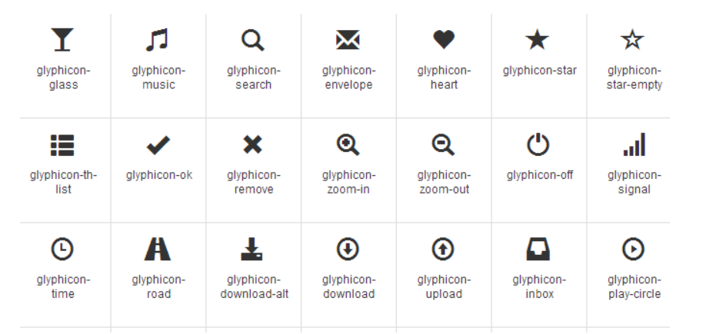
所有名称查看：
请点击：http://getbootstrap.com/components/#glyphicons 链接查阅或根据bootstrap.css文件第2393行～第2992行查阅。
特别说明：
除了使用glyphicon.com提供的图标之外，还可以使用第三方为Bootstrap框架设计的图标字体，如Font Awesome(http://www.bootcss.com/p/font-awesome/)。使用方法和上面介绍的一样，不过记得将字体下载到你本地。 感兴趣的可以阅读官网相关介绍。

任务
我来试试：完成下面任务
如果想在网页中加入以下标红图标，请在代码编辑器写出正确代码。
HYPERLINK "http://img.mukewang.com/53db07d100018d5010500434.jpg" 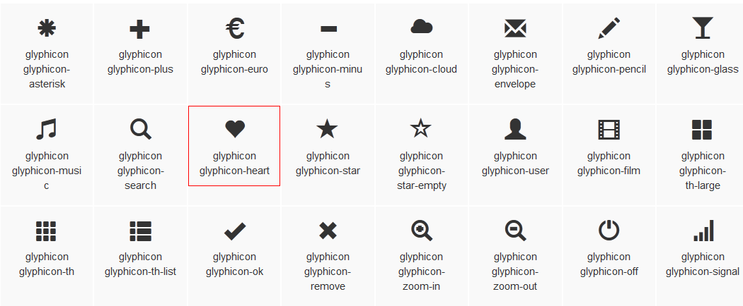
（单击可放大图片）

